  PRC / ACH | Processus  Fiche Processus | PRC/ ACH
 | Processus  Fiche Processus | Version : 02
 |  | Page : 01/05

DATE DE MISE EN APPLICATION : 31 janvier 2008

Modification :

AUTEUR : A. Bahalla  FONCTION : Responsable Achat  VISA :  DATE : 01/02/2007 | REVISEUR : A. LEMTOUNI  FONCTION : Resp. qualité  VISA :  DATE : 01/02/2007 | APPROBATEUR : A.BENHALLAM  FONCTION : Président.  VISA :  DATE : 01/02/2007

SOMMAIRE

- Référence------------------------------------------------------------------------------------------- 3
- Définitions et abréviations----------------------------------------------------------------------- 3
- Objectif et domaine d’application-------------------------------------------------------------- 3
- Fiche d’identité processus----------------------------------------------------------------------- 4
- Logigramme du processus----------------------------------------------------------------------- 5
- Fiche de vitalité du processus--------------------------------------------------------------------6

1-REFERENCES :

La présente fiche processus se réfère aux sources suivantes :
- La norme ISO 9001 Version 2000.
- Le Manuel qualité ILCS.

2-DEFINITIONS ET ABREVIATIONS :

Les initiales utilisées dans la codification des documents qualité sont les suivantes :

MQ : Manuel Qualité
PRC : Processus
PG : Procédure Générale commune à tous les services
PO : Procédure Opérationnelle
SPE : Spécification
NC : Non-conformité
AC : Action corrective
AP : Action préventive
DA : Demande d’achat.
FOR : Formulaire.

Les initiales de chaque service de ILCS :

POL : Politique & Stratégie
PLA : Planification SMQ
AML : Amélioration SMQ
CAM : Conception et analyse du Marché
CDL : Centre de Langues
PRI : Programmes Internationaux
ESM : Enseignements Supérieur et Master
ACH : Achat
COP : Comptabilité
RHF : Ressources Humaines et Formations
RMI : Ressources Matérielle et Infrastructures
COM : Communication
BIB : Bibliothèque

3- Objectif et Domaine D’application :

Le présent document décrit le processus achat (enchaînement des activités, interactions avec les autres processus, ressources, acteurs du processus, vitalité du processus…).

4- Fiche d’identité processus :
Intitulé du processus : Processus de support : Processus achat.
Pilote processus : Adila BAHALLA

Rôle du processus : Satisfaire le besoin en produits et services de tous les processus.

Les entrées du processus :

- Demande de fournitures
- Demande d’achat
- Devis
- Bon de livraison

Les sorties du processus :

- Demande de devis
- Bon de commande
- Produit et services

Les fournisseurs du processus :

- Tous les processus d’ILCS
- Fournisseurs externes

Les clients du processus :

- Tous les processus d’ILCS

Acteurs du Processus par Fonction :

- Pilote de Processus : Responsable Achat
- Acteurs : Directrice de ILCS, Président, Responsable RMI

Ressources Matérielles et Infrastructures :

- Ordinateurs, imprimante, papiers.
- Application de base de données fournisseurs.

Principaux documents associés :
- Demande d’achat FOR/ACH/001
- Demande devis FOR /ACH/002
- Bon de commande FOR /ACH/003
- Réclamation de fourniture FOR /ACH/004
- Réclamation fournisseur FOR /ACH/005
- Evaluation des fournisseur FOR /ACH/006
- Demande de Photocopie FOR /ACH/007

5-Logigramme du processus :

5. Logigramme du Processus
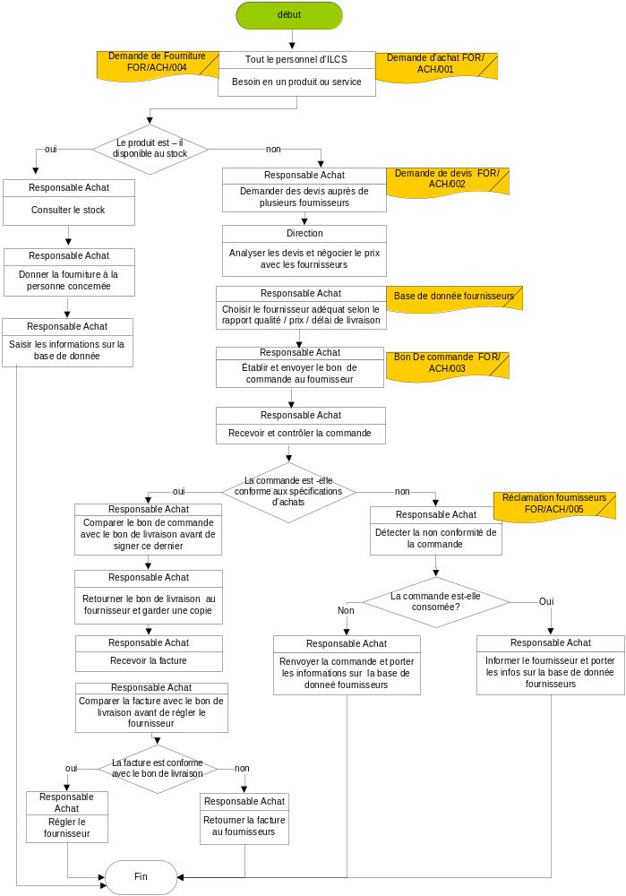

6- Fiche de vitalité du processus :

Intitulé du processus : Processus de support : Processus ACHAT.
Pilote processus : Adila BAHALLA

Indicateur 1 :

Objectif : Respecter les délais d’achat

Indicateur associé : Nombre des achats non-conformes aux délais conclus avec les fournisseurs.

Seuil de référence : 0 non conformités

Indicateur 2 :

Objectif : Vérifier et essayer la conformité des achats aux demandes d’achat

Indicateur associé : Nombre d’achat non-conforme aux demandes

Seuil de référence : 0 non-conformité

Indicateur 3 :
Objectif : Eviter la rupture du stock

Indicateur associé : rupture du stock

Seuil de référence : 0 ruptures

